IT行业薪酬分析

**刘九龙**

大连理工大学(开发区校区) 辽宁 大连 116024

[1606079296@qq.com](mailto:1606079296@qq.com)

**摘 要**

二十一世纪进入信息时代，席卷全球的信息技术给人类的生产和生活方式带来了深刻变革，IT（information technology）行业已成为推动国家经济发展的主导产业。知识密集、技术密集的产业，其快速发展的关键是有一大批从事IT技术创新的人才。IT产业的竞争就是人才的竞争，高水平的IT人才培养和队伍建设是走向IT产业大国和强国的前提条件。近几年，不断爆出的IT行业员工的身体问题等负面消息打击了一部分人的就业热情，如何利用合适的薪酬来招揽更多的IT行业人才，保留企业核心人才成了各个IT企业的关注的重点。本文通过分析近几年的IT行业薪资变化情况，预读IT行业的就业前景以及今后的发展方向，为知识分子的就业选择和IT行业的各大企业就薪资的定制提供依据。

**关键词：** IT行业；定薪制度；统计学；行业发展；人才管理；

1 引言

再过去的五年内，IT产业在过去的五年内经历了年28%的增长速度，是同期国家GDP增长速度的3倍。同时，我国对软件人才的需求以每年20%左右的速度增长。虽然目前我国IT类人才从总量上来讲存在供过于求的趋势，但未来高素质软件人才的需求仍将大于供给。我国具备软件开发技能的人越来越多，但与软件行业的发展速度相比，软件人才仍是人才市场的宠儿，从事软件业将是未来几年最热门行业之一。从06-18年的软件行业劳动者报酬可以看出，IT行业的薪资的逐年提高，这也是各个企业争夺人才，提高核心竞争力的又一体现。

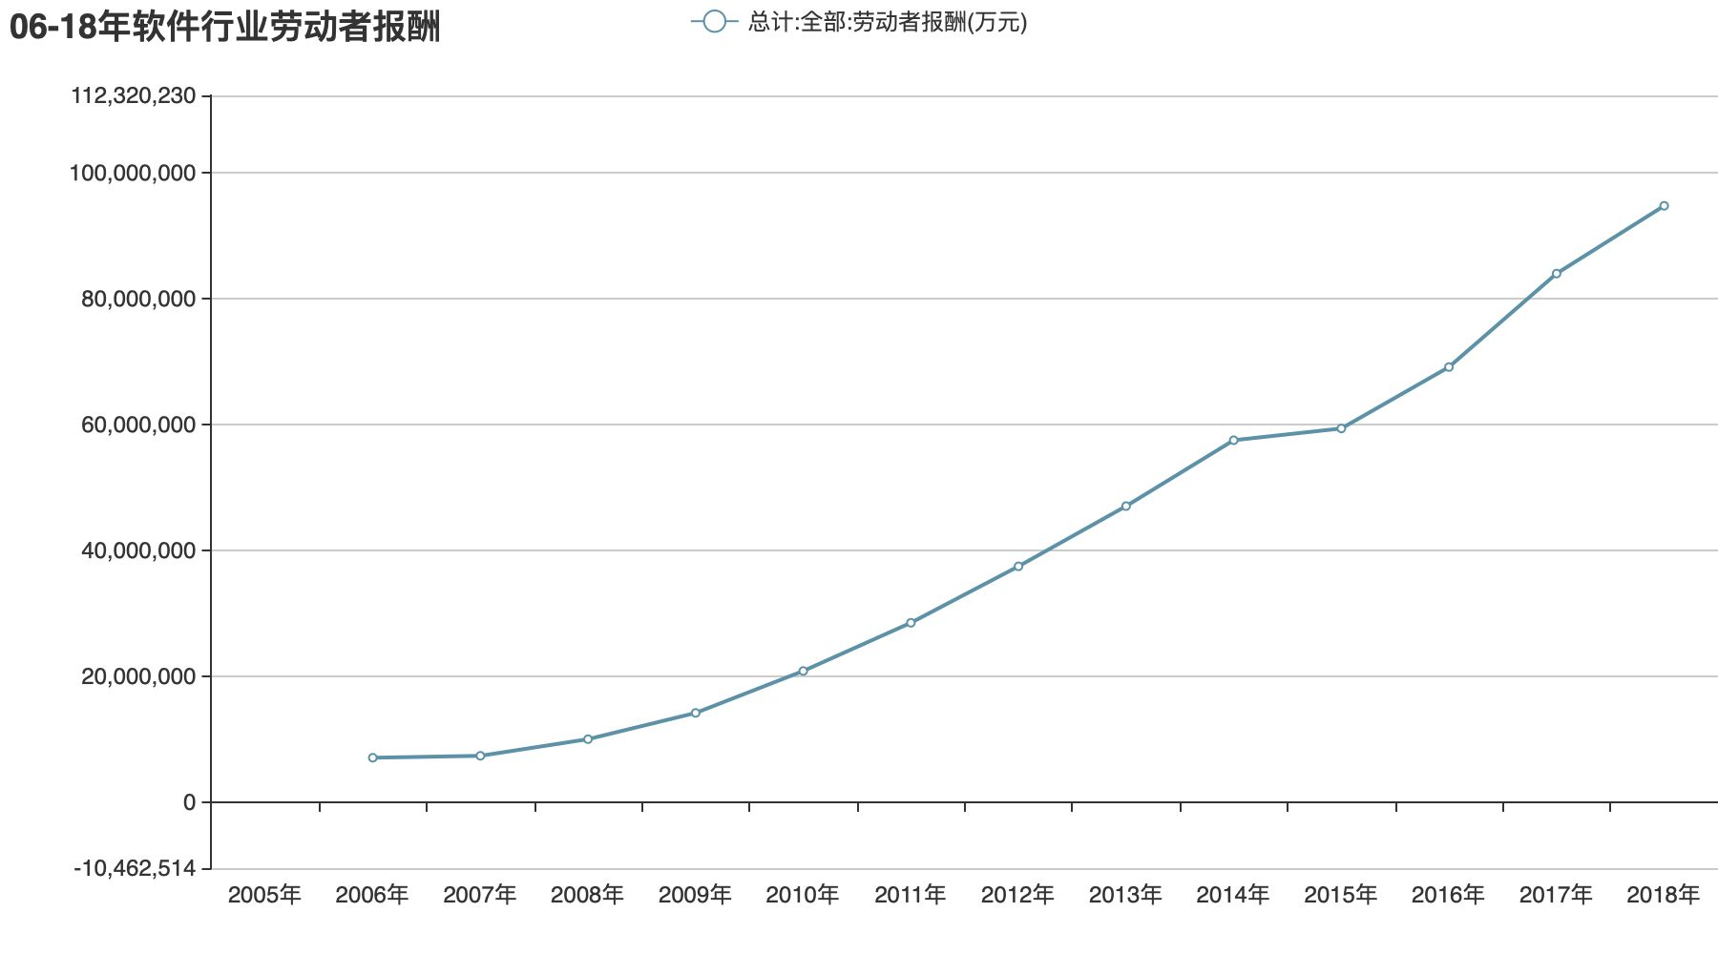

图 1 06-18年软件行业劳动者报酬 [1]

2 IT行业薪资的提升下的隐患

德翰咨询曾在2010年对IT行业毕业生薪酬以及在职职员薪酬情况做了专项调研[2]。高校毕业生人数将达到700万，IT类毕业生的就业率为86.6%，不及2009年的整体就业率86.6%，就业形势并不乐观，大专以下学历毕业生起薪为1360元，大专学历毕业生起薪在1780元，本科学历毕业生起薪为2580元，硕士学历毕业生起薪为3670元。

国家统计局，于2019年发布的全国平均工资的数据中显示，只有6个行业年薪超过十万，而IT行业也以161,352元的年薪位列第一。去年人民网发布的《2020年高校毕业生就业报告》显示，95后毕业生占比83%，超40%的毕业生已找到工作，平均月薪7839元，IT行业最受欢迎，在90后与95后中都分别占用15%的比例。报告显示，2020届毕业生从事/打算从事的TOP10行业中，IT行业排名第二，平均月薪为9296元。而且随着工作年限的增长、工作经验的积累，IT行业的薪资一定还会进一步提升。排名第一的则是医院/医疗/护理行业，达到月薪11000元。相对于2010年，IT行业逐渐成为主流产业，即使考虑进物价等因素的影响，薪资有了显著提高。

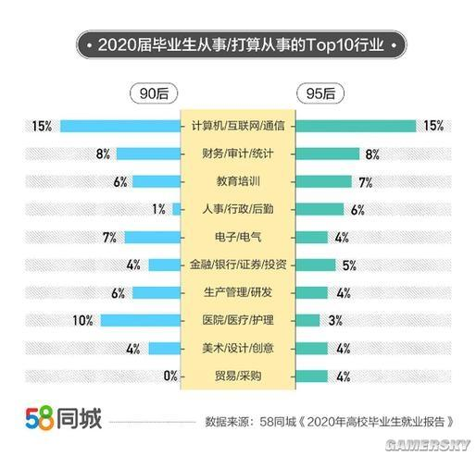

图 2 2020高校毕业生就业报告

IT产业与薪资的增长的同时，也伴随着潜在的隐患。由于IT产业市场需求量大，大量竞争者涌入市场，质量参差不齐。而且存在学校培养的毕业者往往的技能和企业不对口的现象。IT行业整体薪酬是合理的，但是存在大量不合格从业者工资虚高的现象，这些人占了很大比例，一些真正高质量的从业者，价值却被贬低，所以会导致人们对这个产业产生怀疑。同时，能力强、有创新能力的IT从业者因不满工资而跳槽也会导致人才流失。

对于个人而言，IT行业虽然薪酬待遇不错、市场劳动力需求大，但是也面临着寿命短、淘汰迅速的问题。IT知识更迭迅速，对于个人而言需要考虑不断学习，而企业内部的晋升也是存在极大难度的，获取更高的薪资要求个人具备更高的素质能力。除此之外，大部分程序员面临工作压力巨大的问题。

3 如何保留企业核心人才以及对薪资的选择

保留核心员工，就是保留企业的核心竞争力，应该关注以下几个方面。[3]

首先是建立合理的薪酬福利。薪酬是吸引员工并留住员工的一件法宝，赏罚不分明、分配不合理的薪酬会让核心员工体会不到自己的价值。根据管理学的二八定律，企业中20%的人才创造了80%的价值。但是中国的现状甚至到了“一九定律”，同时根据2018年IT产业薪酬区间频度分析表（见图4）不难看出IT行业的员工工资总体上呈现正态分布，因此关注企业中10%-20%的核心人才，通过对他们进行重点激励，最大限度地发挥他们的工作积极性和创造性，这是企业薪酬体系设计关注的重点。

同时薪酬福利还可以通过奖金、购房补助等方式提供更多的隐式薪酬。也可执行员工持有股票，普惠制的股票购买，可以将员工与企业更紧密的捆绑起来。[4]

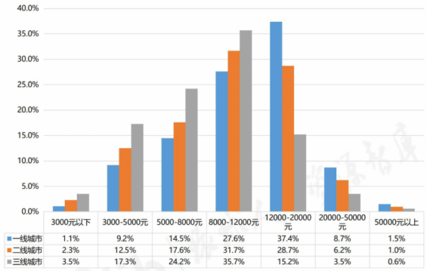

图3 2018年IT产业薪酬区间频度分析表

其次，需要完善企业绩效考核体系。学习识别企业的核心人才对企业来说是十分重要的事情，是保证人才得以发挥作用和不流失的重要举措。企业考核制度应当公平公正，针对企业的员工的工作性质、特点、岗位职责及风险制定与之相适应的绩效考核标准，从而明确员工的能力与性质，指定不同的薪资策略。

而对于个体而言，选择什么样的薪资、选择什么样的岗位，同样也值得思考。即使是IT行业，也有很多内卷严重但是薪资差强人意的方向。在择业的时候，除了要考虑暂时的薪资还要留意未来市场的变化，这样才能保证长远的发展。

4 结论

总体而言，IT行业在信息化社会会发挥更加重要的作用，IT行业的薪酬十分可观，水平逐年提升，并且在未来几年仍然具有持续提升的趋势。但同时IT行业的竞争也会愈加激烈，从事IT行业工作人员所承担的压力也会扩大，获得更高薪资的前提需要从业者不断提升自己的能力。企业也要指定良好的薪资制度来保障劳动力和核心竞争力。

5 参考文献

[1]国研网，06-18年软件行业工作者报酬

[2]《2010年IT行业酬资调研报告》北京穆徳咨询公司

[3]罗宏,秦际栋.高管薪酬攀比与企业并购[J].财贸研究,2020,31(11):97-110.

[4]《如何留住企业核心人才？》 百度文库 https://wenku.baidu.com/view/225a8b94356baf1ffc4ffe4733687e21ae45ff12.html